МИНИСТЕРСТВО ПРОСВЕЩЕНИЯ РОССИЙСКОЙ ФЕДЕРАЦИИ

ФЕДЕРАЛЬНОЕ ГОСУДАРСТВЕННОЕ БЮДЖЕТНОЕ ОБРАЗОВАТЕЛЬНОЕ УЧРЕЖДЕНИЕ ВЫСШЕГО ОБРАЗОВАНИЯ
«РОССИЙСКИЙ ГОСУДАРСТВЕННЫЙ
ПЕДАГОГИЧЕСКИЙ УНИВЕРСИТЕТ им. А. И. ГЕРЦЕНА»

Направление подготовки
09.03.01 Информатика и вычислительная техника

Направленность (профиль)
«Технологии разработки программного обеспечения»

ОТЧЁТ
по реализации проекта для дисциплины «Базы данных»
Стартап по созданию цифровых решений.

Преподаватель: к.ф-м.н., доцент кафедры ИТиЭО

____________________
(Жуков Н. Н.)

Студенты 2 курса:

Салимов Д.Р. ______________
Ибрагимов Р.А. ____________
Мархаев А.М. ______________

Санкт-Петербург
20__
Оглавление
Ответственные 3
Предметная область 3
Ход выполнения нормализации 3
Участие сотрудников в проекте: 3
Объяснение выбранной СУБД 5
ER–диаграмма 5
Исходный текст запросов по созданию таблиц 6
QR-код на файлообменник с BD_project.db 7

Ответственные
Салимов Д.Р. – разработчик проекта. В обязанности Салимова Д.Р. входил процесс создания ER-диаграммы и нормализация данных.
Ибрагимов Р.А. - разработчик проекта. В обязанности Ибрагимова Р.А. входила помощь в нормализации базы данных и программирование базы данных.
Мархаев А.М. - разработчик проекта. В обязанности Мархаева А.М. входила обработка базы данных, создание индексов для оптимального выполнения типовых поисковых запросов в информационной системе.

Предметная область
За основу предметной области взята вымышленная команда разработчиков, но которая вполне может существовать в реальности под другими именами.
Маленькая команда из трех человек – дизайнер Иван Сидоров, разработчик Анна Петрова и тестировщик Екатерина Иванова – запустили стартап по созданию цифровых решений. Для управления проектами они разработали систему, которая позволяет отслеживать проекты, задачи и участие сотрудников.
В результате была проведена нормализация, была составлена ER-диаграмма.

Ход выполнения нормализации

Участие сотрудников в проекте:
ParticipationID:
Номер строки в таблице.
ProjectID:
Уникальный идентификатор проекта.
EmployeeID:
Уникальные номера, присвоенные участникам стартапа.

Проекты:
ProjectID:
Уникальный идентификатор проекта.
Name:
Наименование проекта.
StartDate:
Дата начала выполнения проекта.
EndDate:
Дата окончания выполнения проекта.

Задачи:
TaskID:
Номера задачи в проекте.
ProjectID:
Уникальный идентификатор проекта.
Name:
Наименование выполняемой задачи.
DueDate:
Запланированная дата выполнения задачи в проекте.
Status:
Статус задачи в проекте на данный момент. («В процессе», «Завершена», «Отменена»)

Сотрудники:
EmployeeID:
Уникальные номера, присвоенные сотрудникам стартапа.
Name:
Имена команды участников стартапа, к которым присвоены EmployeeID.
Position:
Должность, на которой находится участник в стартапе.

Объяснение выбранной СУБД

SQLite была выбрана для этой системы управления проектами благодаря её легковесности и простоте в использовании. Это встроенная реляционная СУБД, которая не требует установки и настройки серверного ПО. SQLite идеально подходит для небольших проектов и приложений, где требуется минимальная поддержка и быстрая разработка. Она обеспечивает достаточную функциональность для управления данными и поддерживает стандартные SQL-запросы, что делает её удобным инструментом для локальных и встроенных баз данных.

ER–диаграмма
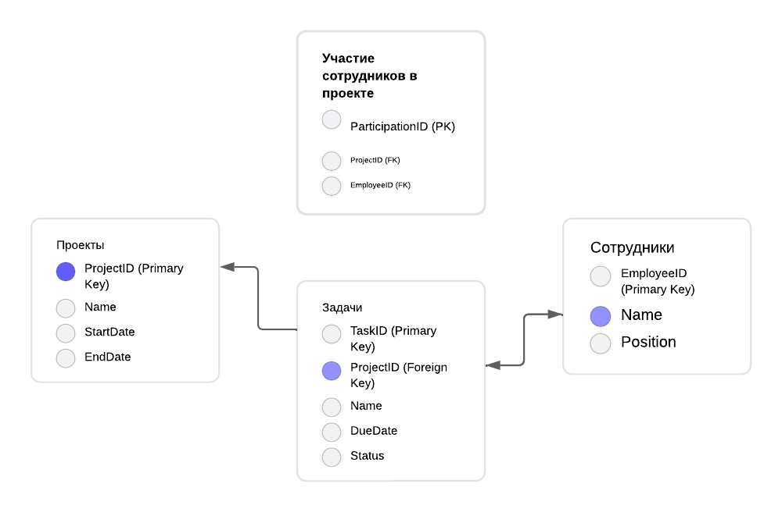

Исходный текст запросов по созданию таблиц

Table 1: Projects

CREATE TABLE IF NOT EXISTS Projects (
ProjectID INTEGER PRIMARY KEY,
Name TEXT NOT NULL,
StartDate TEXT,
EndDate TEXT
)

Table 2: Tasks

CREATE TABLE IF NOT EXISTS Tasks (
TaskID INTEGER PRIMARY KEY,
ProjectID INTEGER,
Name TEXT NOT NULL,
DueDate TEXT,
Status TEXT,
FOREIGN KEY (ProjectID) REFERENCES Projects (ProjectID)
)

Table 3: Employees

CREATE TABLE IF NOT EXISTS Employees (
EmployeeID INTEGER PRIMARY KEY,
Name TEXT NOT NULL,
Position TEXT
)

Table 4: ProjectParticipation

CREATE TABLE IF NOT EXISTS ProjectParticipation (
ParticipationID INTEGER PRIMARY KEY,
ProjectID INTEGER,
EmployeeID INTEGER,
FOREIGN KEY (ProjectID) REFERENCES Projects (ProjectID),
FOREIGN KEY (EmployeeID) REFERENCES Employees (EmployeeID)
)

QR-код на файлообменник с BD_project.db

